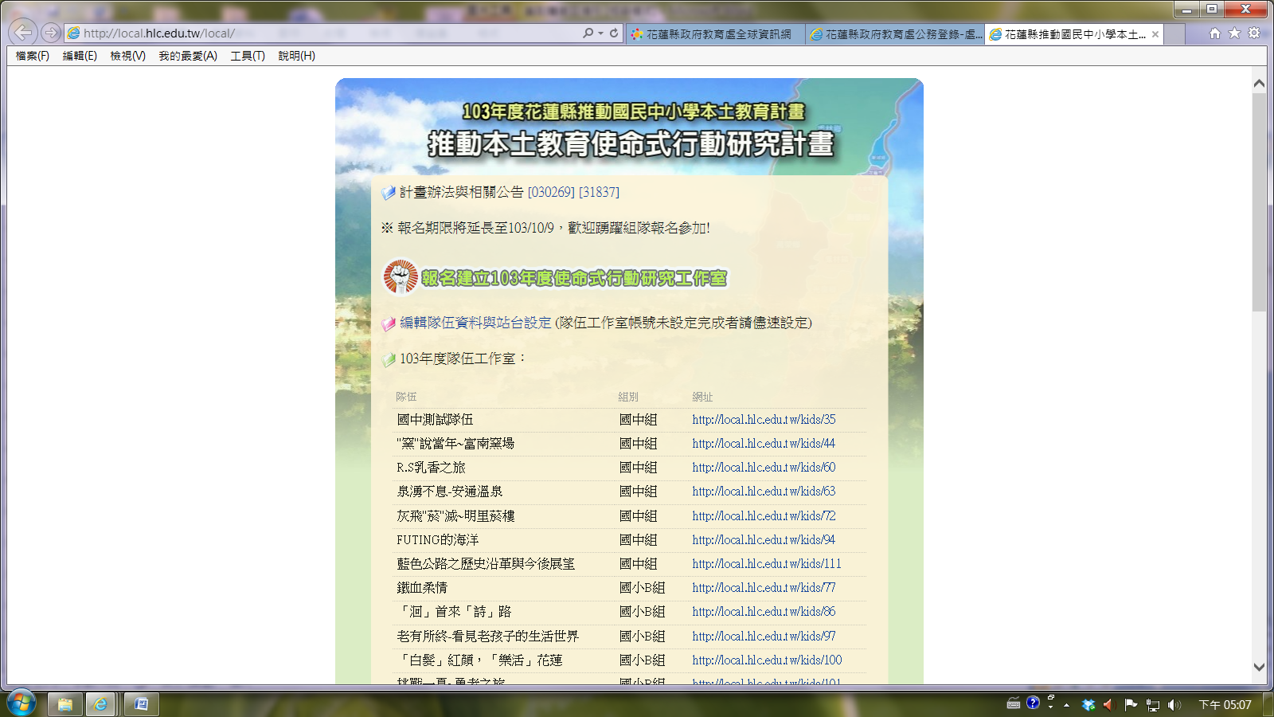
組別順序：國小A組、國小B組、國中組，合計24隊
上場順序 | 學校/隊伍名稱 | 發表及審查時間 | 比賽地點 | 備註
1 | 復興國小  一部動人的歷史書~走過一甲子的大陳新村  大陳小村民隊 | 08：15~08：30 | 見晴國小音樂教室 | 國小A組  中場3分鐘
2 | 見晴國小  琴聲悠揚～太魯閣族傳統木琴  新白楊文化資訊社隊 | 08：33~08：48 | 見晴國小音樂教室 | 國小A組  中場3分鐘
3 | 紅葉國小  原與顏的相遇  原與顏的相遇隊 | 08：51~09：06 | 見晴國小音樂教室 | 國小A組  中場3分鐘
4 | 富世國小  原聲部落~Bsngan  Bsngan武士岸隊 | 09：09~09：24 | 見晴國小音樂教室 | 國小A組  中場3分鐘
5 | 嘉里國小  烏微仔  陸空冒險隊 | 09：27~09：42 | 見晴國小音樂教室 | 國小A組  中場3分鐘
6 | 文蘭國小  Fanaw森林遊樂區之前世今生  山下的WaWa隊 | 09：45~10：00 | 見晴國小音樂教室 | 國小A組  中場3分鐘
7 | 舞鶴國小  尋回失落的咖啡  雲端尋寶隊 | 10：03~10：18 | 見晴國小音樂教室 | 國小A組
中場休息12分鐘
8 | 志學國小  聽！濕地在唱歌  濕地守護者隊 | 10：30~10：45 | 見晴國小音樂教室 | 國小A組  中場3分鐘
9 | 大興國小  Kilang，I See You！  校樹-I see you隊 | 10：48~11：03 | 見晴國小音樂教室 | 國小A組  中場3分鐘
10 | 銅門國小  銅門小鐵匠  銅門三人組隊 | 11：06~11：21 | 見晴國小音樂教室 | 國小A組  中場3分鐘
1 | 吉安國小  咪野麥上學記隊  宇宙探險隊 | 11：24~11：39 | 見晴國小音樂教室 | 國小B組  中場3分鐘
2 | 宜昌國小  「洄」首來「詩」路  宜昌文學偵探隊 | 11：42~11：57 | 見晴國小音樂教室 | 國小B組
中午休息，用餐
3 | 太昌國小  老有所終-看見老孩子的生活世界  太昌熱血小志工隊 | 13：00~13：15 | 見晴國小音樂教室 | 國小B組  中場3分鐘
4 | 海星國小  「白髮」紅顏，「樂活」花蓮  快樂青春隊 | 13：18~13：33 | 見晴國小音樂教室 | 國小B組  中場3分鐘
5 | 中正國小  鐵血柔情  中正小鐵匠隊 | 13：36~13：51 | 見晴國小音樂教室 | 國小B組  中場3分鐘
6 | 宜昌國小  挑戰一夏~勇者之旅  宜昌「溪」皮隊 | 13：54~14：09 | 見晴國小音樂教室 | 國小B組  中場3分鐘
7 | 海星國小  穿越時空--花蓮鐵道的陳年往事  海星GO GO GO隊 | 14：12~14：27 | 見晴國小音樂教室 | 國小B組
中場休息13分鐘
1 | 瑞穗國中  R.S乳香之旅  R.S乳香之旅隊 | 14：40~14：55 | 見晴國小音樂教室 | 國中組  中場3分鐘
2 | 東里國中  "窯"說當年~富南窯場  傑鴻隊 | 14：58~15：13 | 見晴國小音樂教室 | 國中組  中場3分鐘
3 | 東里國中  灰飛"菸"滅~明里菸樓  星星隊 | 15：16~15：31 | 見晴國小音樂教室 | 國中組  中場3分鐘
4 | 平和國中  溪與溪的交流  深呼「溪」隊 | 15：34~15：49 | 見晴國小音樂教室 | 國中組  中場3分鐘
5 | 壽豐國中  試探台東農場花蓮分場之產業經營與再造  以正義之名隊 | 15：52~16：07 | 見晴國小音樂教室 | 國中組  中場3分鐘
6 | 慈大附中  藍色公路之歷史沿革與今後展望  慈大附中隊 | 16：10~16：25 | 見晴國小音樂教室 | 國中組  中場3分鐘
7 | 玉里國中  泉湧不息-安通溫泉  泉湧不息隊 | 16：28~16：43 | 見晴國小音樂教室 | 國中組
賦歸

